RIWAYAT HIDUP
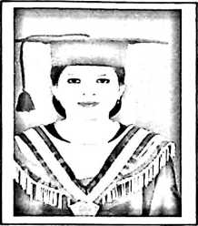
Yuliana Lolok, lahir di Pomalaa pada tanggal 05 Juli
1986. Anak ke-lima dari lima bersaudara dari
pasangan Yohanis Sattu Lolok (ayah) dan Maria
Dendang (istri).
Adapun jenjang pendidikan yang dilalui oleh penulis ialah:
© Tahun 1993 masuk Sekolah Dasar (SD) Kumoro Pomalaa dan
tamat pada tahun 1998.
© Tahun 1998 penulis menginjakkan kaki di bangku Sekolah
Menengah Pertama (SMP) Katolik Rex Mundi Pomalaa dan tamat
pada tahun 2003.
© Tahun 2003 penulis menginjakkan kaki di bangku Sekolah
Menengah Atas (SMA) Negeri 1 Pomalaa dan tamat pada tahun
2006.
© Tahun 2006 penulis kemudian menginjakkan kaki di bangku
kuliah di Sekolah Tinggi Agama Kristen Negeri (STAKN) Toraja
dan menempuh proses perkuliahan ± 5 Tahun.

